Перечень транспортных средств, признанных брошенными, разукомплектованными, бесхозяйными
дата осмотра | адрес | марка/модель/гос. номер/цвет | срок добровольного/принудительного перемещения | фотоматериалы
26.04.2018 | ул. А.-Овсеенко, 41 | Фольксваген Гольф  У459ТМ 36  серый | 11.05.2018/ в соответствии с п. 4.1, 4.2 постановления № 36 от 29.01.2018 | 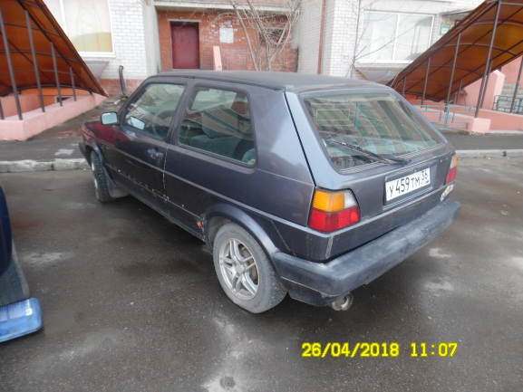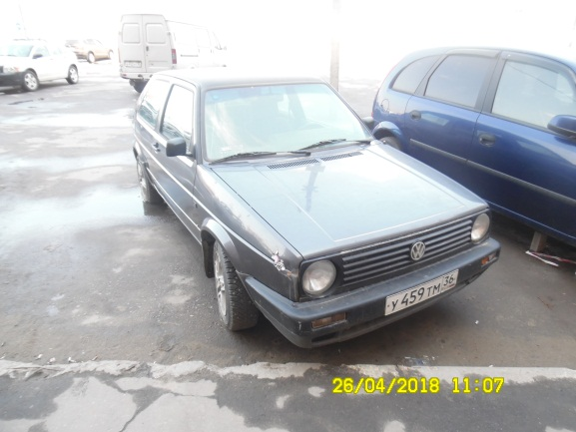
26.04.2018 | ул. А.-Овсеенко, 41 | Опель Мерива  К563КА 125  синий | 11.05.2018/ в соответствии с п. 4.1, 4.2 постановления № 36 от 29.01.2018 | 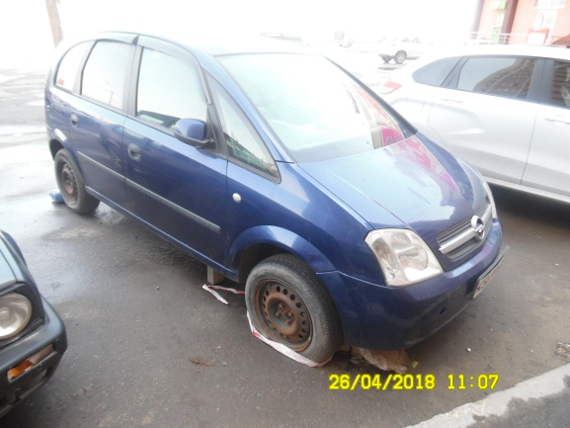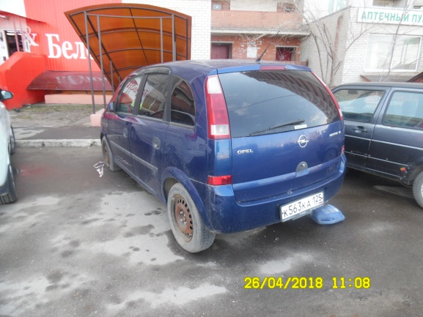
26.04.2018 | ул. А.-Овсеенко, 41 | Хёндэ Элантра  Т999УК 36  синий | 11.05.2018/ в соответствии с п. 4.1, 4.2 постановления № 36 от 29.01.2018 | 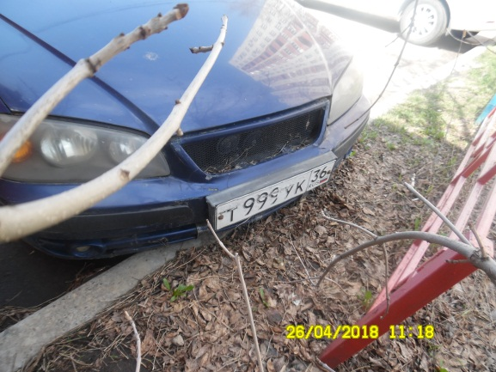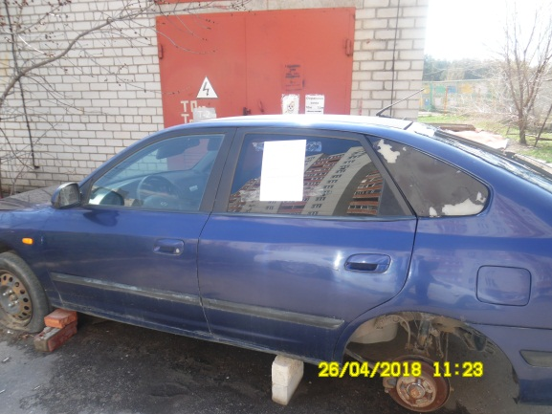
26.04.2018 | ул. А.-Овсеенко, 41 | ВАЗ 2106  Н169АМ 31  синий | 11.05.2018/ в соответствии с п. 4.1, 4.2 постановления № 36 от 29.01.2018 | 